宁智网维 · 城域网 AI 运维中枢
AIOps 项目设计说明与使用说明
江苏有线南京分公司｜城域网智能运维分析演示系统
版本：V1.0
日期：2026-05-20
代码仓库：NJCATV/AIOps
部署位置：/opt/jscn-aiops，数据目录：/data/jscn-aiops

文档说明
项目 | 说明
系统名称 | 宁智网维 · 城域网 AI 运维中枢
建设单位 | 江苏有线南京分公司
项目定位 | 面向城域网的 AIOps 智能分析、故障研判、规则降噪和演示展示系统
当前形态 | 单机 Docker Compose 部署，具备后续迁移到多节点架构的配置边界
主要用户 | 网管值班人员、网络维护工程师、运维主管、系统管理员
文档范围 | 系统设计、数据流、AI分析流程、规则功能、部署配置、页面使用和运维检查

1. 项目概述
宁智网维 · 城域网 AI 运维中枢是面向江苏有线南京分公司城域网运维场景建设的 AIOps 演示与实用系统。系统接入城域网设备上报的 Syslog 与 SNMP Trap，完成原始数据留存、结构化解析、事件聚合、AI辅助研判、自然语言规则降噪和可视化展示。
系统当前重点解决三个问题：一是海量日志与 Trap 中的重点风险识别；二是通过受控工具链为 AI 提供证据，避免模型凭空判断；三是让值班人员能够把经验规则写成自然语言，并在后续分析中被解释、审计和安全应用。

1.1 建设目标
- 统一接入 Syslog、SNMP Trap 和聚合告警事件，形成可追溯的数据底座。
- 对 4 小时、12 小时、24 小时等时间窗口生成 AI 分析结果。
- 提供对外演示型 AI 分析结果页，突出系统状态、核心风险和 AI 运维能力。
- 支持 AI 分析规则：用户输入自然语言，系统调用大模型解析成结构化规则，经后端校验后保存。
- 默认优先使用内网大模型服务；内网异常时自动 fallback 到公网模型。
- 保留原始规则、AI解析结果、命中次数和安全例外，支持审计与回滚。

2. 总体架构
系统采用“数据接入层、存储层、事件聚合层、AI分析层、Web展示层”的分层架构。高频日志和事件数据存入 Elasticsearch，用户、任务、AI运行记录、发现项、规则和审计信息存入 MySQL。AI 不直接访问数据库，而是通过后端受控工具获取证据。
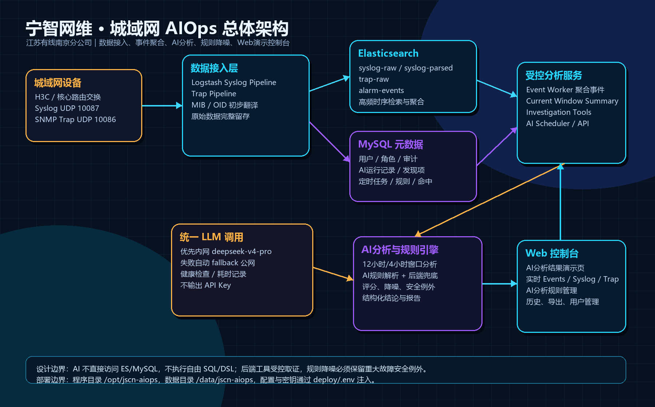
图 1 宁智网维 AIOps 总体架构图

2.1 分层说明
层级 | 组件 | 职责
数据接入层 | Logstash Syslog / Trap Pipeline | 监听 UDP 10087/10086，接收设备 Syslog 和 Trap，完成基础解析并写入 ES。
数据存储层 | Elasticsearch | 保存 syslog raw、syslog parsed、trap raw、alarm events 等高频时序数据。
元数据层 | MySQL | 保存用户、任务、AI运行记录、发现项、反馈、AI规则、命中记录、审计日志。
事件聚合层 | aiops-event-worker | 持续读取 parsed Syslog，聚合成 alarm_events，形成分析候选。
AI分析层 | aiops-api / aiops-scheduler / light_agent | 构建窗口摘要、调用受控工具、请求 LLM、保存结构化结果。
模型调用层 | aiops.llm.client | 统一封装内网模型优先、公网 fallback、超时、健康检查和脱敏日志。
展示层 | Vue + Nginx | 提供实时事件、AI分析结果、规则管理、历史、任务和系统管理页面。

3. 核心数据流
- 城域网设备将 Syslog 发送到 UDP 10087，将 SNMP Trap 发送到 UDP 10086。
- Logstash 接收并解析数据，原始数据写入 raw 索引，结构化 Syslog 写入 parsed 索引。
- event-worker 周期性读取 parsed Syslog，按设备、对象、事件类型、恢复状态等维度生成 alarm_events。
- AI分析任务读取当前窗口 summary，并根据候选事件调用受控调查工具补充证据。
- AI Agent 基于 summary 与工具结果生成结构化 JSON。
- 后端保存 AI运行记录、发现项和报告文件，前端展示为 AI分析结果页。
- 用户创建 AI分析规则后，后端调用 LLM 解析规则并做安全校验，后续分析前将规则用于评分、降噪和报告说明。

4. AI分析流程设计
AI分析采用轻量 Agent 流程。系统先由后端构建 compact summary，再将 summary 与受控工具 schema 交给模型。模型只能请求工具名和参数，不能直接访问 Elasticsearch 或 MySQL，也不能执行自由 SQL/DSL。

4.1 以 12 小时窗口为例
步骤 | 系统动作 | 中间产物/输出 | 交互对象
1 | 确定分析窗口，例如最近 12 小时。 | window_start、window_end、hours=12。 | 前端手动触发或 scheduler 定时触发。
2 | 读取 ES 中的 syslog、trap、alarm_events，生成窗口摘要。 | current_window_summary JSON。 | 后端 summary builder。
3 | 加载 enabled=true 的 AI分析规则。 | 规则列表、结构化 parsed_rule、安全例外配置。 | MySQL ai_analysis_rules。
4 | 对候选事件做规则预处理。 | score 调整、rule_hit 标记、suppressed 标记、安全例外标记。 | 规则引擎。
5 | 第一次 LLM 调用。 | 模型判断是否需要工具；常见返回 tool_calls。 | 统一 LLM 客户端，优先内网模型。
6 | 执行受控工具取证。 | investigate_candidates / get_related_events / get_device_history / get_topology_context 等工具结果。 | 后端工具层访问 ES。
7 | 第二次或后续 LLM 调用。 | 结构化 AI分析 JSON。 | LLM + 后端 JSON 校验。
8 | 持久化结果。 | ai_analysis_runs、ai_findings、报告 JSON/Markdown、trajectory。 | MySQL + /data/jscn-aiops/reports。
9 | 前端展示。 | AI分析结果页：系统状态、AI结论、Tabs、右侧摘要、导出 Markdown。 | Vue Web 控制台。

4.2 真实示例说明
分类 | 示例输出 | 说明
必须处理 | CB-CR16K-M-A XGE12/0/3 光模块 OPTICAL_FAULT ErrorCode=600005 未恢复。 | 持续 open，历史有自愈但本次超时未恢复，建议排查光功率和模块状态。
重点关注/关联分析 | CN16K-F-HeXinA 与 YGM-16K-M-A 多链路丢包告警与 BFD 联动。 | 同窗口多链路质量波动，存在跨链路关联风险。
建议动作 | 排查光模块状态并准备更换；检查链路丢包根因；修正规则降噪逻辑。 | 建议动作可复制，也可作为工单描述。
规则与降噪 | RADIUS 忽略类规则若触发安全例外，仍输出说明。 | 避免用户规则无条件屏蔽重大公共服务故障。
证据不足 | Trap OID 未翻译、MIB 缺失、拓扑上下文不足。 | 明确告诉值班人员哪些数据还需要补充。

5. AI分析规则功能设计
AI分析规则用于把值班经验变成可审计、可解释、可安全应用的规则。用户在页面输入自然语言后，系统先调用 LLM 解析为结构化 JSON，然后后端执行 validateAndNormalizeRule 做兜底修正和安全校验，用户确认后才保存启用。
字段 | 说明
raw_text | 用户原始输入，必须保留，便于审计和回滚。
rule_type | attention、noise_reduction、threshold、report_preference、unknown。
action | boost_priority、downgrade_or_suppress、threshold_control、format_control、unknown。
target_event_families | 事件族，例如 OPTICAL_FAULT、RADIUS_ACCOUNTING_FAILURE、BFD_SESSION_FLAP。
target_keywords / devices / objects | 关键词、设备、对象范围。
parsed_rule | LLM解析结果和后端归一化结果。
priority | 规则优先级；降噪类 RADIUS 规则兜底为 30。
safety_exceptions | 降噪规则必须包含安全例外，避免屏蔽重大故障。
hit_count / last_hit_at | 命中次数和最近命中时间。

5.1 规则解析安全策略
- “不管、不用管、忽略、忽视、不关注、不报、不提示、降噪、屏蔽、过滤、压低”等表达强制归为降噪类，除非出现反向表达。
- 降噪类规则必须自动补齐安全例外：多设备同源、持续未恢复超过 2 小时、严重等级、影响认证或计费核心服务。
- RADIUS、光模块、BFD、丢包、PPP、Trap/MIB 等关键词会自动补齐目标事件族。
- 低置信度或 unknown 类型不允许直接启用，前端提示用户修改描述或人工确认。
- 规则命中后，报告中需要解释哪些结论受用户规则影响。

6. 模型调用设计
系统新增统一 LLM 客户端，所有 AI分析和规则解析都走同一入口。调用策略是：内网模型启用时优先调用内网 OpenAI-compatible API；内网不可用、超时、HTTP异常或返回异常时，自动 fallback 到公网模型。
配置项 | 说明
INTERNAL_LLM_ENABLED | 是否启用内网模型。
INTERNAL_LLM_BASE_URL | 内网模型 OpenAI-compatible Base URL。
INTERNAL_LLM_MODEL | 内网模型名称，当前为 deepseek-v4-pro。
INTERNAL_LLM_API_KEY / INTERNAL_LLM_API_KEYS | 内网模型 Key，支持多个 Key 逗号分隔随机选择。
INTERNAL_LLM_TIMEOUT | 内网请求超时，默认 30 秒。
PUBLIC_LLM_ENABLED / PUBLIC_LLM_BASE_URL / PUBLIC_LLM_MODEL / PUBLIC_LLM_API_KEY | 公网 fallback 配置。
AI_RULE_LLM_ENABLED | 规则解析是否启用 LLM。
安全要求：API Key 不写入代码，不提交到 GitHub，不在日志中打印；日志只记录 provider、model、耗时和错误摘要。

7. Web 页面使用说明
访问地址：
http://<服务器IP>:5772/
当前页面定位为“江苏有线南京分公司城域网智能运维分析演示系统”。左侧菜单保留实时 Events、实时 Syslog、Trap 管理、AI分析结果、AI分析历史、AI分析规则、定时任务、简洁概览和系统管理等入口。

7.1 登录
- 打开 Web 地址。
- 输入管理员或查看用户账号密码。
- 登录后进入 AI分析结果页或默认工作台。
- 登录页面不提供公开注册；用户由系统内用户管理功能维护。

7.2 AI分析结果页
- Hero 区只展示系统核心状态、AI总结标题、一句话 AI 提示和机器人助手。
- Tabs 显示数量统计：必须处理、重点关注、关联分析、已恢复、建议动作、规则与降噪、证据不足。
- 右侧栏保留 AI分析信息、恢复/噪声摘要、规则与降噪摘要。
- 支持重新分析、查看历史和导出 Markdown。
- 详细证据、缺失数据和建议动作放在 Tabs 内，避免首屏堆叠。

7.3 AI分析规则
- 进入“AI分析规则”。
- 点击“新增规则”。
- 输入自然语言规则，例如“光模块故障必须关注”“RADIUS所有信息都不管，忽视”“PPP认证失败超过100次才关注”。
- 点击“解析规则”，系统调用 AI 生成结构化理解。
- 检查系统理解、规则类型、动作、事件族、关键词、安全例外和置信度。
- 确认无误后点击“保存并启用”。低置信度或 unknown 规则需要先修改描述。

7.4 定时任务
- 管理员可配置分析窗口、执行计划、启停状态和立即运行。
- scheduler 周期轮询到期任务，调用 AI分析流程并保存结果。
- 任务执行结果可在 AI分析历史中查看。

8. 部署与运维说明
部署目录：
/opt/jscn-aiops/deploy
数据目录：
/data/jscn-aiops
启动命令：
cd /opt/jscn-aiops/deploy
docker-compose up -d
常用检查命令：
docker-compose ps
docker-compose logs --tail=100 aiops-api
docker-compose logs --tail=100 aiops-event-worker
docker-compose logs --tail=100 aiops-scheduler
curl -s http://127.0.0.1:5772/api/health
服务 | 默认端口 | 用途
aiops-web | 5772 | Web 控制台和 /api 反向代理。
aiops-api | 8080 | Flask API。
Elasticsearch | 9200 | 日志、Trap 和告警事件检索。
Kibana | 5601 | ES 查询和验证。
MySQL | 13306 | 应用元数据。
Syslog UDP | 10087 | 设备 Syslog 接入。
SNMP Trap UDP | 10086 | 设备 Trap 接入。

9. 主要数据表与索引
类型 | 名称 | 说明
ES索引 | jscn-aiops-syslog-raw-* | Syslog 原始留存。
ES索引 | jscn-aiops-syslog-parsed-* | 结构化 Syslog。
ES索引 | jscn-aiops-trap-raw-* | Trap 原始及基础字段。
ES索引 | jscn-aiops-alarm-events-* | 事件聚合结果。
MySQL表 | ai_analysis_runs | AI分析运行记录。
MySQL表 | ai_findings | AI发现项。
MySQL表 | ai_analysis_rules | AI分析规则。
MySQL表 | ai_analysis_rule_hits | 规则命中记录。
MySQL表 | report_tasks | 定时分析任务。
MySQL表 | users / audit_logs | 用户与审计。

10. 安全与审计设计
- 账号由系统内管理员维护，登录页面不提供公开注册。
- 管理员角色可以触发分析、管理规则、管理任务和用户；普通用户以查看为主。
- 所有 API Key 均通过环境变量或 deploy/.env 注入，不写死在代码中。
- AI 不直接操作数据库，不执行模型生成的 SQL/DSL。
- AI分析规则保留 raw_text、parsed_rule、hit_count 和 last_hit_at，便于审计。
- 降噪规则必须保留安全例外，避免重大故障被用户规则完全屏蔽。

11. 故障处理与回滚
场景 | 处理方式
Web 页面无法打开 | 检查 aiops-web 容器、5772 端口、Nginx 日志和 frontend/dist 是否存在。
API 健康检查失败 | 检查 aiops-api 容器日志、MySQL/ES 连接、deploy/.env 配置。
无实时数据 | 检查 Logstash、UDP 10086/10087、防火墙、ES 索引写入情况。
AI分析失败 | 检查 aiops-api 或 aiops-scheduler 日志、LLM 配置、内网模型健康检查。
规则解析不准确 | 查看 parsed_rule 和置信度；修改自然语言描述；后端兜底会修正明显反向语义。
页面版本需回退 | 使用 /data/jscn-aiops/backups 下的 tar.gz 备份恢复对应文件后 reload/recreate 服务。

12. 当前版本交付清单
- AI分析结果页：完成对外演示型视觉升级、Hero 收敛、Tabs 数量统计、机器人气泡优化。
- 模型调用：完成内网 deepseek-v4-pro 优先、公网 fallback、健康检查与脱敏日志。
- AI分析规则：完成自然语言规则 AI解析、后端校验、安全例外、命中记录和前端确认流程。
- 数据库：新增 ai_analysis_rules、ai_analysis_rule_hits 等规则相关元数据。
- 测试：补充规则解析测试，覆盖 RADIUS 忽略、必须关注、不能忽略、光模块、伪造模块、PPP阈值等场景。

附录 A：关键文件路径
路径 | 说明
frontend/src/App.vue | 前端主页面、AI分析结果页、规则页面交互。
frontend/src/styles.css | 视觉样式、Hero、机器人、Tabs、侧栏。
aiops/llm/client.py | 统一 LLM 调用、内网优先、公网 fallback。
aiops/agent/light_agent.py | 轻量 AI Agent 主流程。
aiops/rules/analysis_rules.py | AI分析规则解析、校验、应用、命中记录。
app/api/analysis_rules.py | AI分析规则 API。
app/api/llm.py | LLM 健康检查 API。
deploy/docker-compose.yml | 单机 Docker Compose 部署编排。
tests/test_analysis_rules.py | AI规则解析测试用例。

附录 B：版本备注
本文档对应 2026-05-20 当前 GitHub 更新版本。后续如果改造为多节点部署、结构化 JSON 报告协议或更完整的用户权限模型，应同步更新本文档。

